大连海事大学2020—2021学年第二学期《高等数学》试卷A
参考答案
一、单项选择题
（将正确选项填在括号内，不填或填错都不得分，每题3分，共15分）
1.设三向量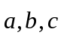满足关系式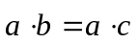，则 ( C )。
 必有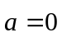或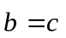 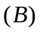 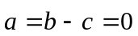
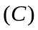 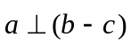 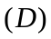当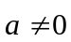时，
2.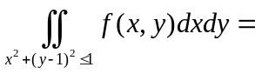（ B ）。
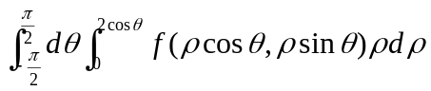
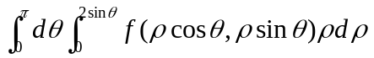
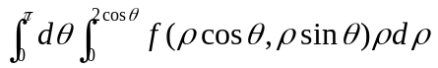
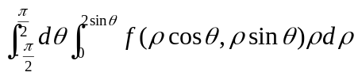
3.若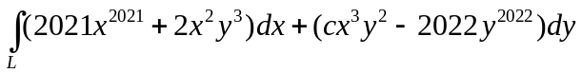与路径无关，
则（ A ）。

4.设三阶常系数齐次线性微分方程的通解为
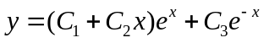，则该方程为（ D ）。
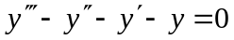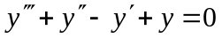
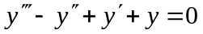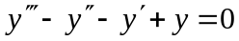

5. 级数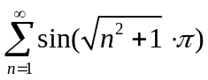是（ C ）。 试卷A
发散 绝对收敛 条件收敛 敛散性不能确定
二、填空题（将正确答案填在括号内，不填或填错都不得分，每题3分，共15分）
1. 坐标面上的曲线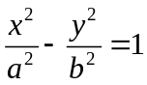绕轴旋转一周形成的曲面方程为
(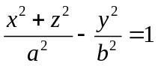 )。
2. 由方程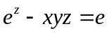确定的隐函数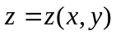，在点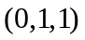的全微分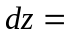（ 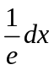 ）。
3. 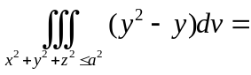（ 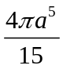 ）。
4. 设函数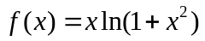，则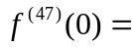（ 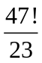 ）。
5. 若连续函数满足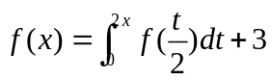，则( 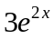 )。
三、在过直线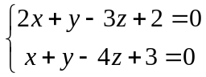的所有平面内，求两个互相垂直的平面，其中一个平面经过点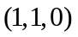。（10分)
解：过直线的平面束方程为
2分
因为平面过点，所以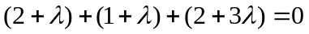解得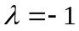， 2分
得一平面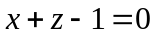， 2分
因为两平面垂直，所以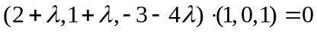
解得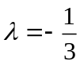， 2分
代入得另一个平面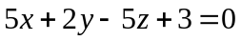 2分

大连海事大学2020—2021学年第二学期《高等数学》试卷A
四、已知函数具有二阶连续偏导数，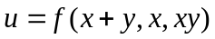，
求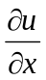，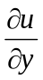，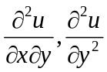。（10分）
解：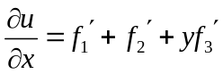 2分
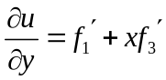 2分
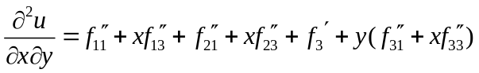
3分
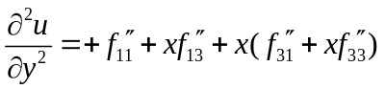
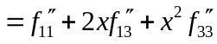 3分

五、计算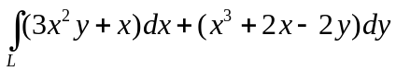，其中是第一象限中从点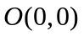沿圆周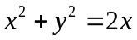到点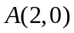的曲线段。（10分）
解：
3分
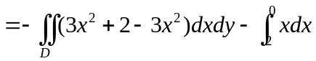 5分
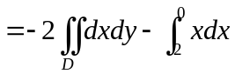
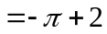 2分

六、求函数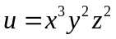，在条件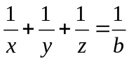,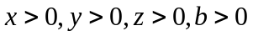 试卷A
下的极小值。（10分）
解：令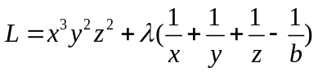 2分
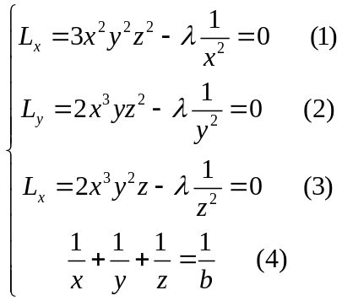 3分
解得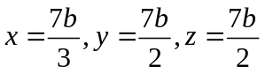 3分
得唯一驻点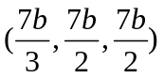为所求， 1分
极小值为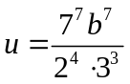。 1分

大连海事大学2020—2021学年第二学期《高等数学》试卷A 七、计算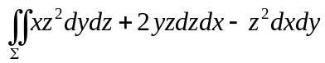，其中为曲面介
于与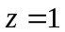之间的下侧。（10分)
解：设曲面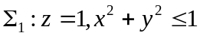取上侧， 2分
则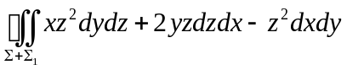
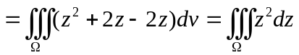 4分
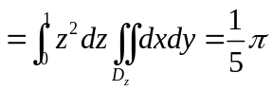 1分
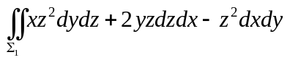 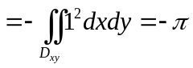 2分
所以
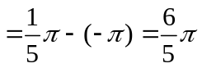 1分
八、设微分方程为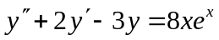，
（1）求对应齐次微分方程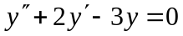的通解；
（2）求非齐次微分方程的通解。（10分）
解：（1）因为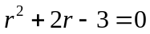，所以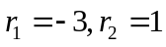， 4分
通解为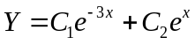； 1分
（2）因为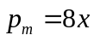是一次式，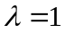是特征方程单根，
所以设特解为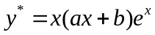 2分
代入方程得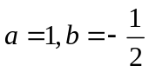
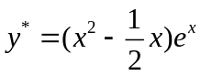 2分

得非齐次方程得通解为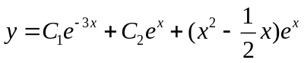 1分

九、设幂级数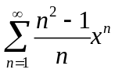，求（1）此幂级数的收敛半径； 试卷A

（2）此幂级数的收敛域；
（3）此幂级数在收敛域的和函数。（10分）
解：（1）因为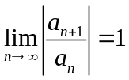，所以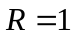， 2分
（2）当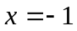时， 级数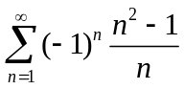发散
当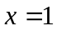时， 级数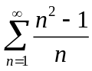发散
所以，收敛域为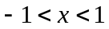， 2分
（3）当时，设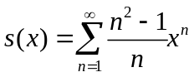
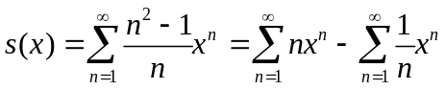 2分
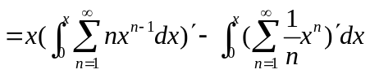 2分
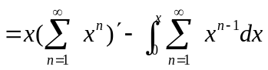
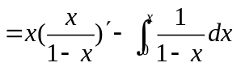
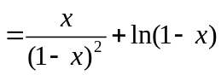， 2分

